Projeto de Lei Nº 28/2024

Denomina Via Pública Municipal e dá outras providências.

A CÂMARA MUNICIPAL DE ALUMÍNIO APROVA:

Art. 1°- Passa a denominar-se Rua MARIA JOSÉ DE LURDES, a Rua Particular “5”, localizada no Bairro Irema, neste Município, conforme croqui anexo e fica fazendo parte integrante da presente.

Art. 2° Esta Lei entra em vigor na data de sua publicação.

Sala das Sessões “Plenário Vereador Orlando Silva”, 02 de AGOSTO DE 2024.

Prof. Jediel
Vereador

JUSTIFICATIVA – BIOGRAFIA

MARIA JOSÉ DE LURDES

Nasceu no dia 25 de outubro de 1920.
Filha de Benedito Leite do Prado e Julinda Maria.
Casou com José Batista Alves, com quem teve seus 5 filhos: José, Nelson, Antonio, Francisco e Benedito, e para completar sua alegria como mãe, adotou uma menina linda! Seu nome Eliana Aparecida Alves.
Maria teve 30 netos e 9 bisnetos.
Trabalhou no antigo MOCA, por vários anos, local aonde era muito querida.
Era muito conhecida por ter o dom do benzimento, o qual fazia com grande alegria. Nunca negou um pedido se quer a ninguém e, poderia ser a qualquer hora, em qualquer lugar e momento.
De todas as suas alegrias nesta vida, seu maior foi acolher pra junto da sua família a tão amada Eliana Aparecida Alves, pois até então ela tinha filhos meninos.
Um dos prazeres da sua vida, era simplesmente buscar lenha aos arredores de sua casa, reunia todas as crianças e ia buscar a lenha. Depois que chegavam, ela fazia aquele inesquecível viradinho, lembrança essa que enche nossos olhos de saudades e traz conosco ainda o gosto delicioso. Todos comiam... era nessa simplicidade que resumia sua dedicação e o seu amor que ela sempre teve com todos os filhos.
Materialmente, seu maior sonho era reformar a casa. Queria deixá-la mais alta, por causa das enchentes no bairro. Era muita tristeza pra Dona Maria ver o desespero de seus filhos nas madrugadas a dentro, sem poder dormir, as vezes comer, em função da perda de tantos movéis da sua casa.
A bondade e a humildade sempre foram caraterísticas dessa grande mulher. Qualquer pessoa que chegava na casa dela, seja com a tristeza no coração ou com dor, recebia uma energia e uma paz tão grande, que, ao sair nada mais sentia de ruim. Era impressionante como a alma nobre de Dona Maria, cheia de amor, tocava nosso coração a ponto de sairmos de sua casa completamente leve, diferente de quando chegávamos.
Ela sempre dizia essa frase: “tudo vai passar” e era de uma forma tão presente, tão forte, que por incrível que pareça tudo de fato passava mesmo!
Apesar de não ter estudo, era esperta e muito inteligente, ninguém a enganava facilmente.
E o que dizer de um ser abençoado como ela?? Uma pessoa certamente iluminada por Deus.
Dona Maria faleceu no 14 de janeiro de 1996. Uma dor enorme tomou conta do nosso coração e de nossa alma. Tristeza pra todos que a conhecia, apesar da certeza do paraíso de que agora seria sua morada. Mas, para quem convivia nunca mais escutar o “TUDO VAI PASSAR”, o “FIQUE EM PAZ” e “VAI COM DEUS” doeu imensamente.
Escrever sua história é impossível.
Acreditem. Existem pessoas que realmente são anjos do Senhor aqui conosco. São escolhidas pra ensinar com simplicidade que estamos aqui tão somente pra sermos pessoas melhores do bem. Ensinam tão somente sobre o amor e o perdão. Essa é a Dona Maria José de Lurdes, uma delas.
A sua devoção à Nossa Senhora Aparecida, a quem também aprendemos a amar, nos ajuda a confortar sua partida.
Deixamos aqui, nosso agradecimento por tudo que ela nos representou e ensinou. A saudade é muita.

CROQUI DA LOCALIZAÇÃO DE VIA PÚBLICA

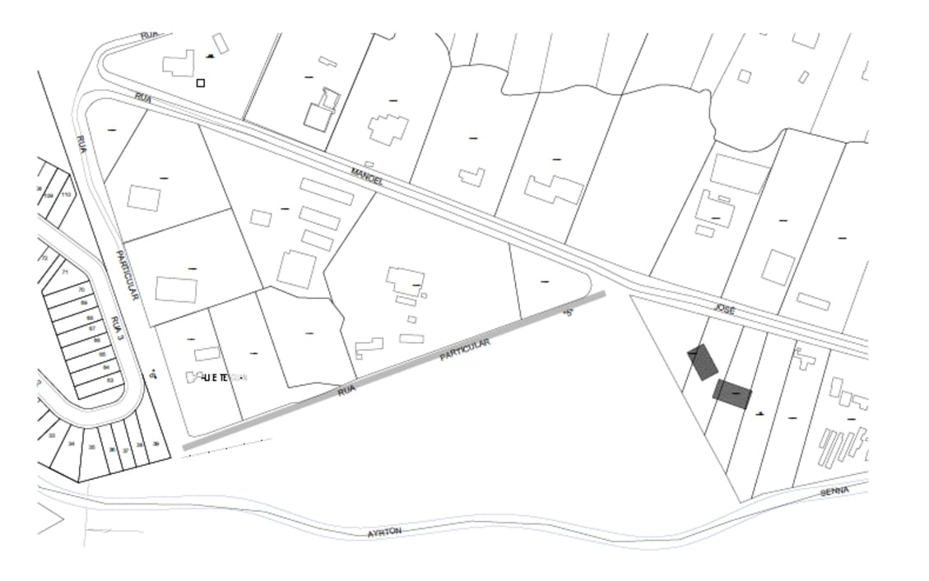

CERTIDÃO DE ÓBITO
